別紙２
南相馬市除染作業場所、一時集積所および仮置き場一覧

１ 南相馬市除染作業場所
除染計画の対象となる区域（生活圏）－特定避難勧奨地点を含む区域－」及び「除染計画の対象となる区域（生活圏）－その他の区域－」
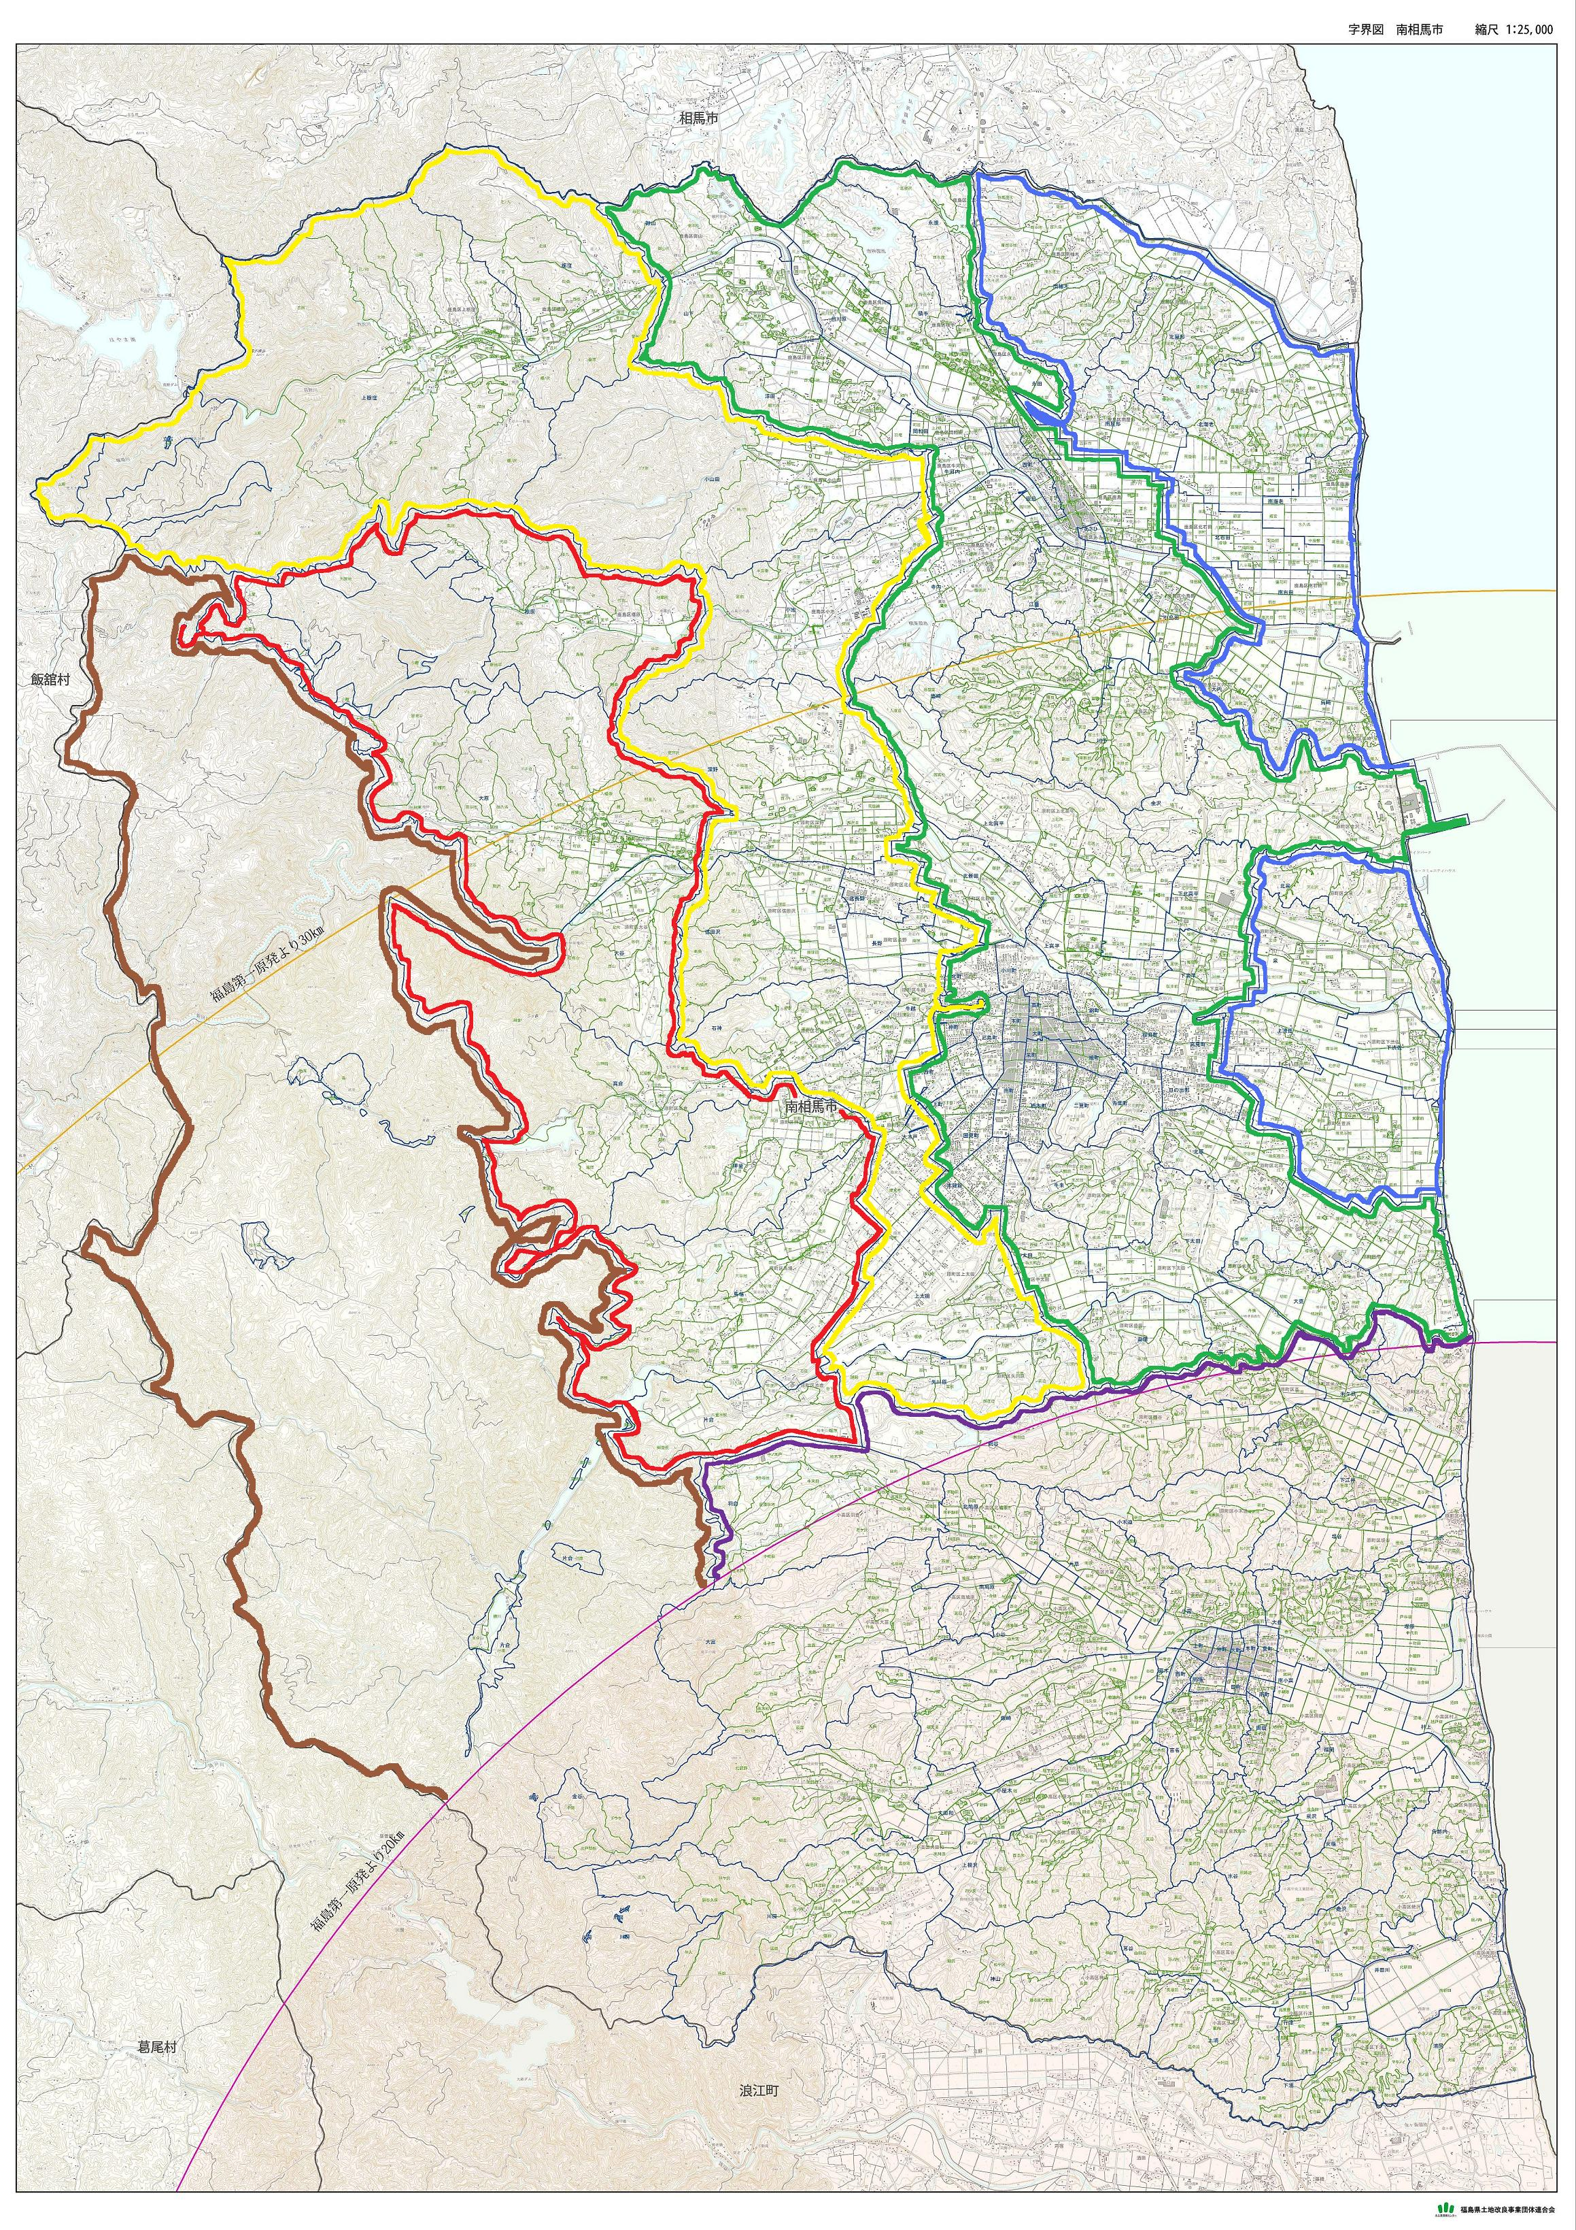

警戒区域

計画的避難区域

２ 一時集積所の設置場所
原町区及び鹿島区の行政区毎に１３５箇所を予定

３ 仮置き場の設置場所
原町区１か所 南相馬市原町区内
鹿島区１か所 南相馬市鹿島区内

